 | Politechnika Bydgoska im. J. J. Śniadeckich  Wydział Telekomunikacji,    Informatyki i Elektrotechniki
Przedmiot | Projektowanie serwisów sieciowych
Prowadzący | mgr inż. Leonid Rusanov
Temat | Autentykacja i Middleware
Student (+ nr indeksu) | Dawid Wendt 122652
Nr lab. | 7 | Data oddania spr. | 07.01.2026

Cel ćwiczenia
Celem ćwiczenia jest zapoznanie się z systemem autentykacji w Laravelu, tworzeniem niestandardowych middleware'ów, kontrolą dostępu do tras oraz implementacją ról użytkowników.

Przebieg
W pierwszej kolejności zainstalowało się Laravel zapoczątkowało projekt i przetestowało działanie wstępne strony
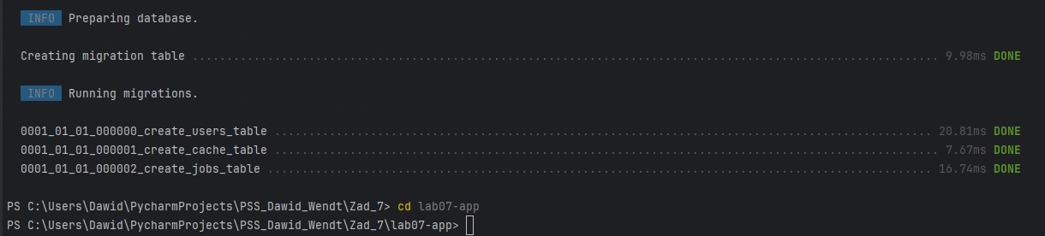
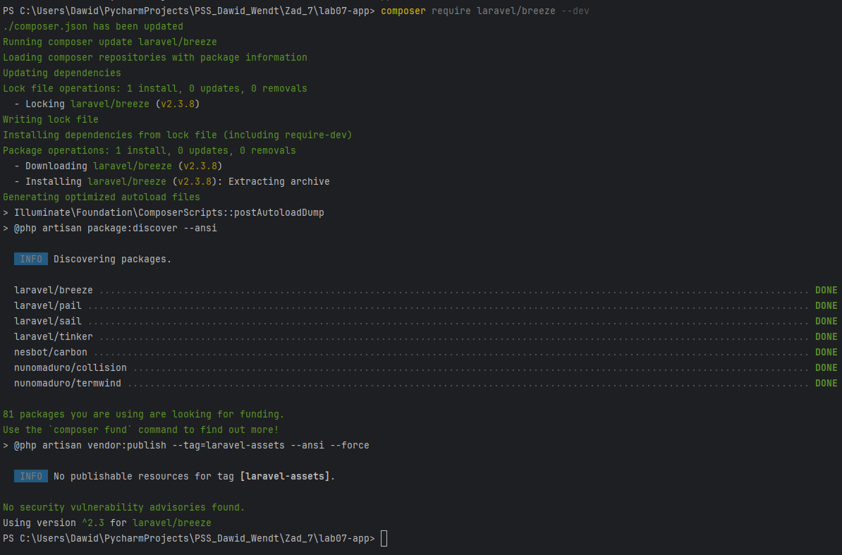
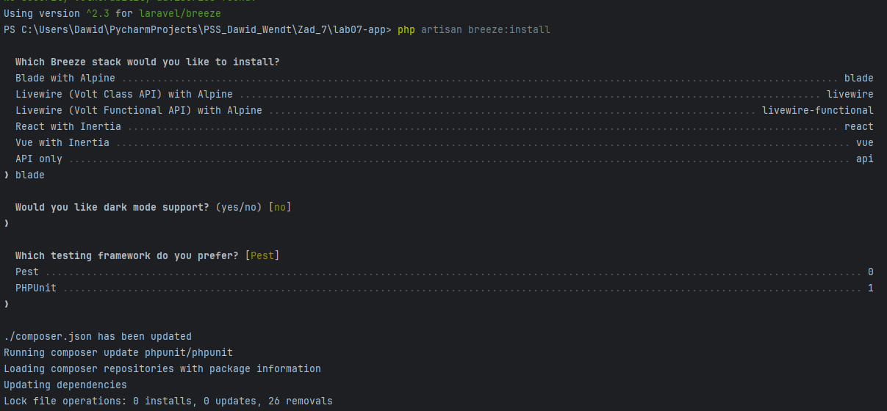
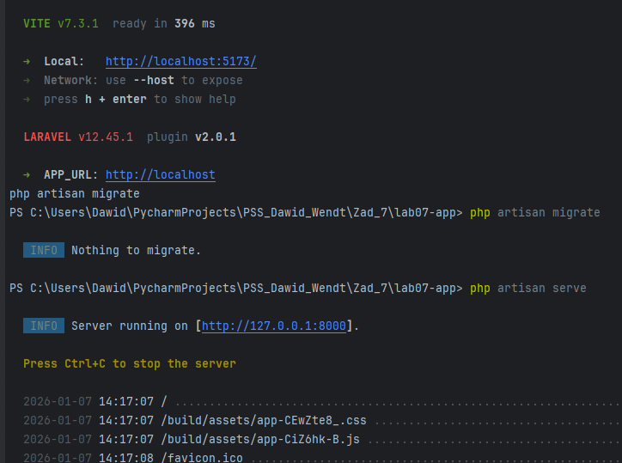
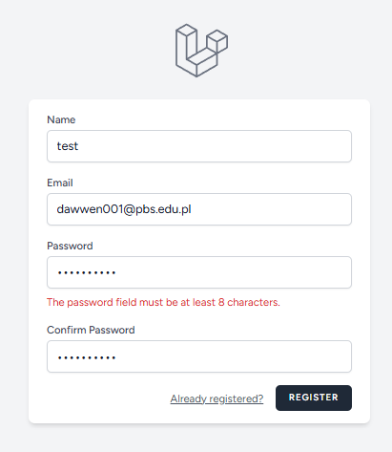
Rerestracja wymagała hasła 8 znakowego co najmniej.
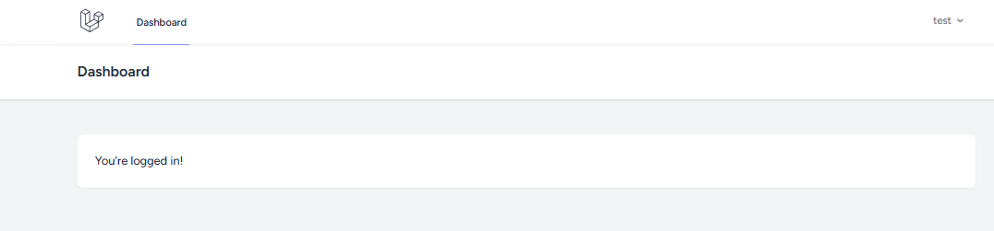
Rejestracja i logowanie zadziałały poporawnie
W kolejnej części zadania dodaliśmy role admin do bazy danych w pierwszej kolejności musieliśmy dodać pole is_admin do bazy
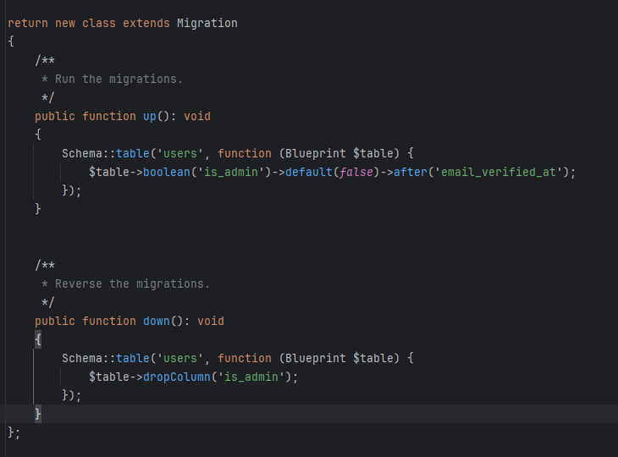
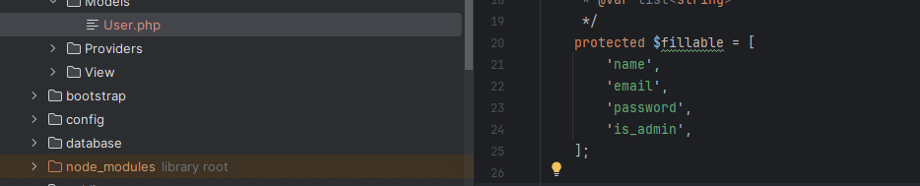
W następnej kolejności stworzyliśmy niestandardowe middleware dzięki któremu będziemy sprawdzać czy aktualny użytkownik jest adminem
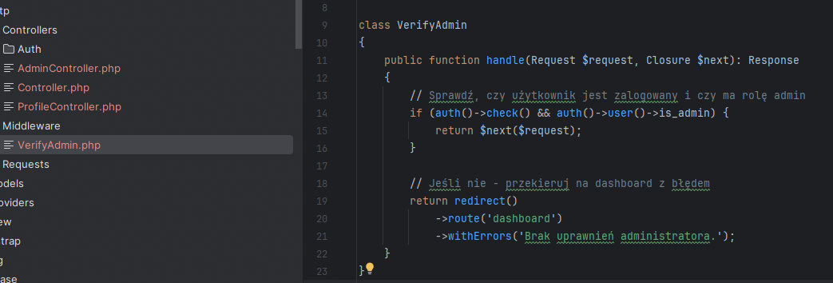
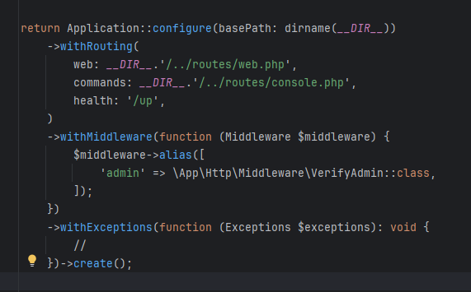
Kolejno stworzyliśmy kontroler admina
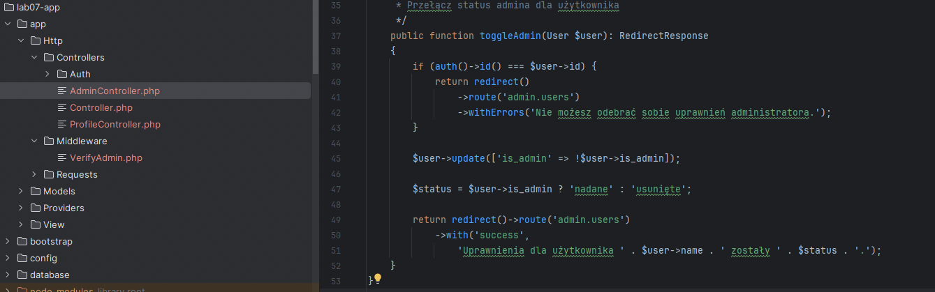

Oraz zdefiniowanie tras dla naszego panelu
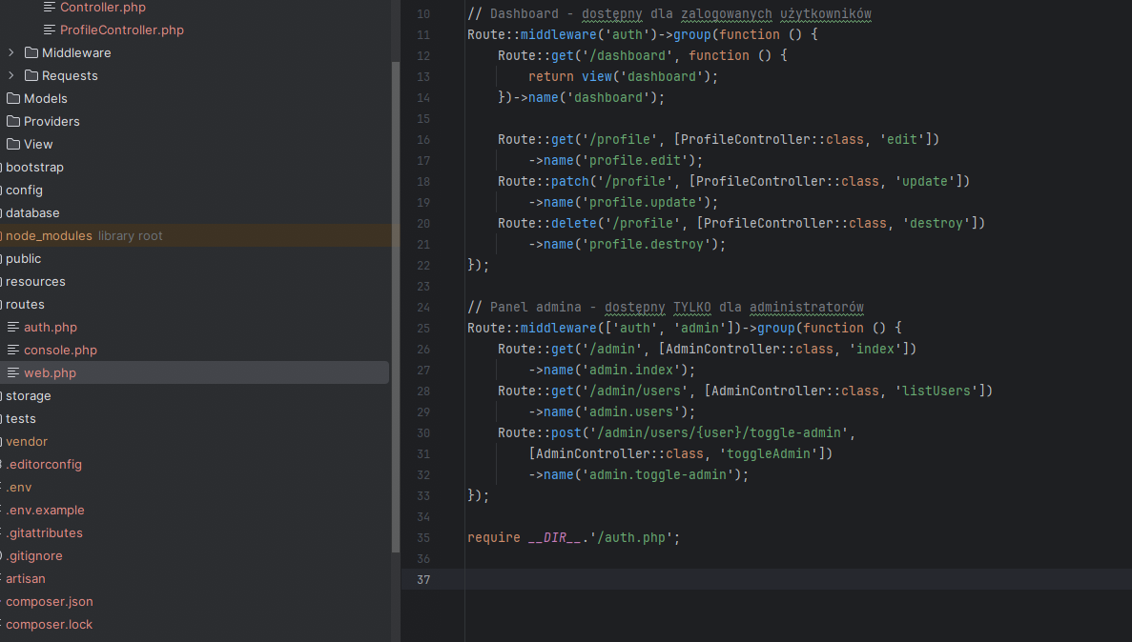
Oraz stworzenie widoków dla naszego panelu:
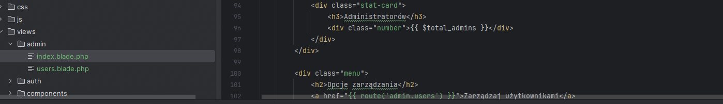

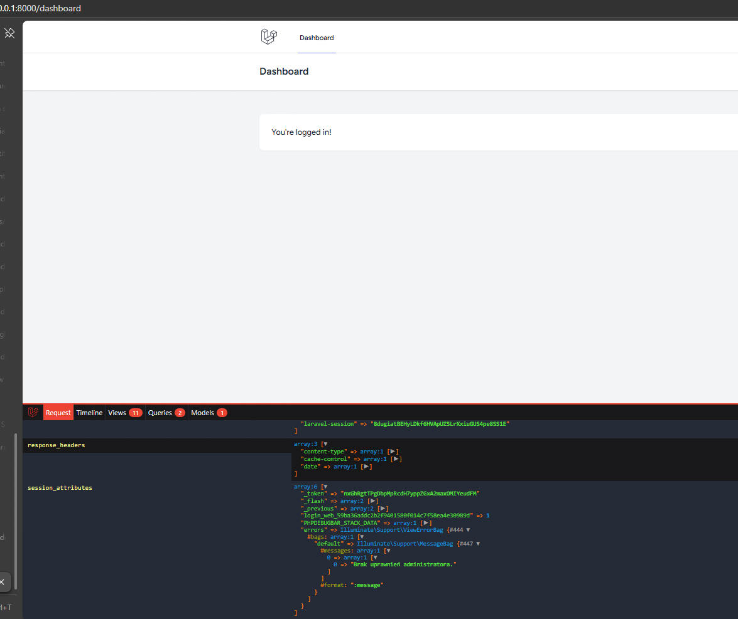
Jak widać nie admin nie mógł się zalogować dostaliśmy na dole nasz błąd „Brak uprawnień administratora”
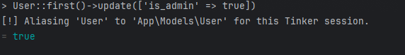
Następnie utworzyło się naszego jednego użytkownika adminem
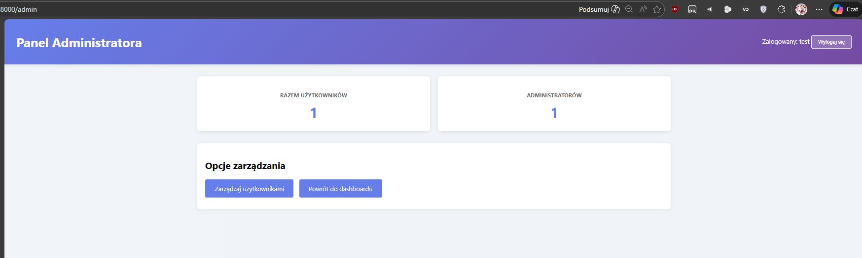
Teraz jak widać nasz użytkownik dostał dostęp do panelu admin

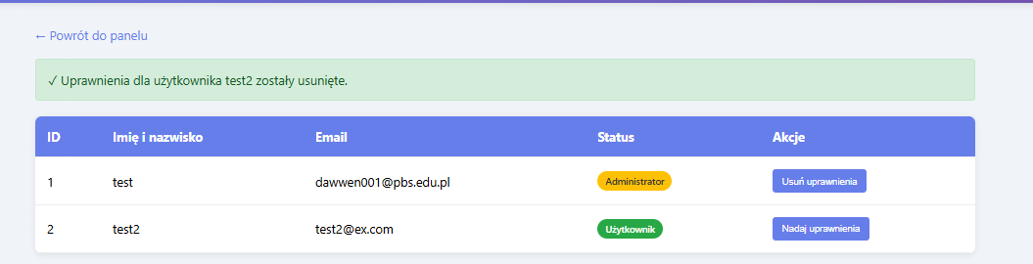
Usuwanie i dodawanie uprawnień działa poprawnie oraz nie ma możliwości usunięcia sobie uprawnień
W ostatniej części ćwiczenia należało utworzyć dodatkowy middleware CheckEmailVerified
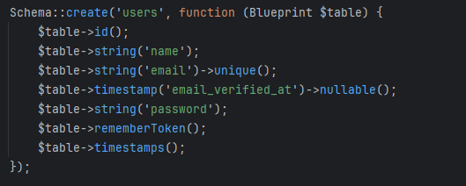
Jako, że istnieje pole email_verified_at możemy go wykorzystać bez dodawania nowych pól
Tworzymy middleware
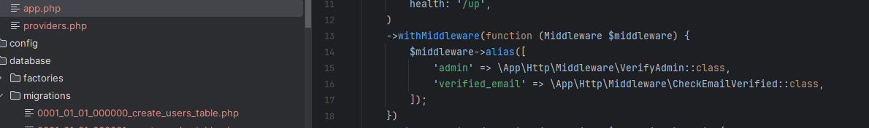
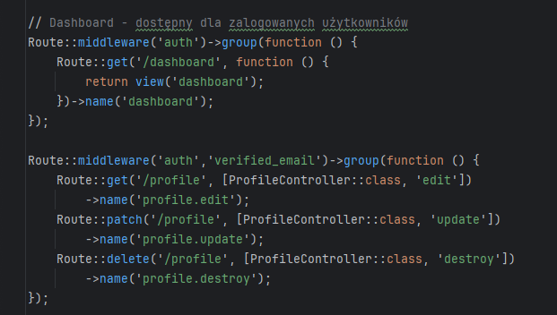
Dodajemy nasz middleware jako wymaganie przykładowo do dostępu do naszego profilu
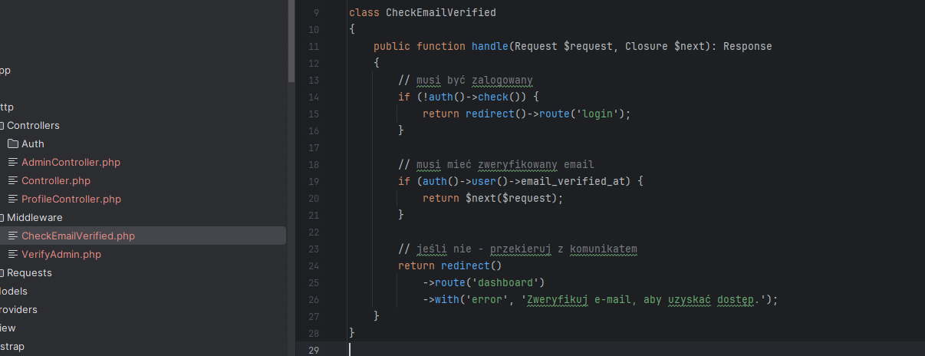
Nasz middleware mamy 2 wymagania bycie zalogowanym jeśli nie to do strony logowania nasz przekieruje w przeciwnym wypadku jeśli nie mamy zweryfikowany email to wroci nas do dashboard z błędem można go w przyszłości wyświetlać odpowiednio komunikat z błędem
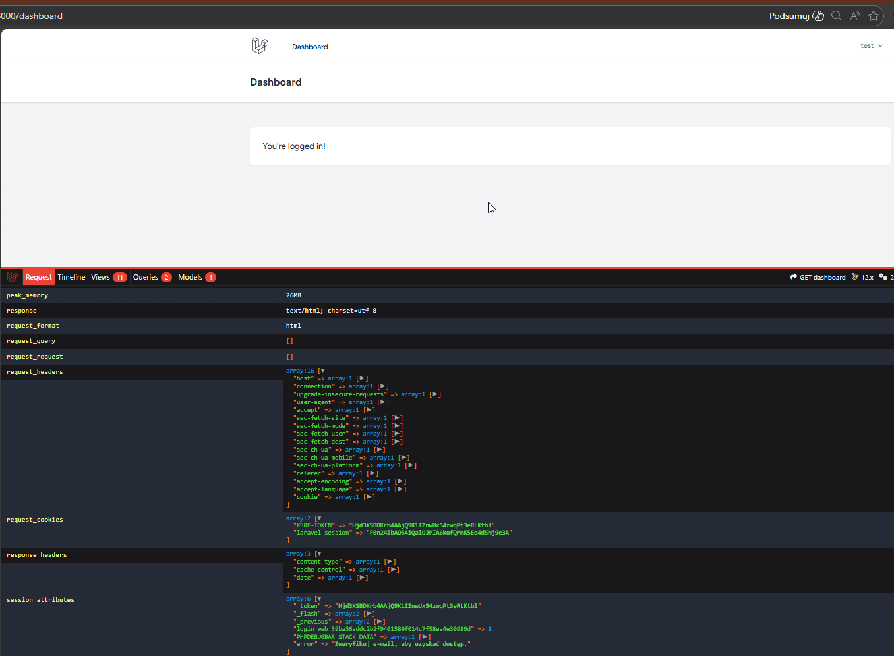
Jak widać użytkownik nie może dostać się na swój profil gdyż nie ma zweryfikowanego emailu

Wnioski
Podczas wykonywania ćwiczenia udało się zapoznać z mechanizmem autentykacji w frameworku Laravel oraz sposobem kontroli dostępu do zasobów aplikacji przy użyciu middleware. Rejestracja oraz logowanie użytkowników działały poprawnie, a narzucone wymagania dotyczące hasła zwiększają podstawowy poziom bezpieczeństwa aplikacji.
Dodanie pola is_admin do bazy danych umożliwiło wprowadzenie prostego systemu ról użytkowników. Dzięki temu możliwe było rozróżnienie zwykłych użytkowników od administratorów oraz ograniczenie dostępu do panelu administracyjnego wyłącznie dla osób posiadających odpowiednie uprawnienia. Utworzenie niestandardowego middleware pozwoliło na czytelne i centralne sprawdzanie tych uprawnień bez potrzeby powielania kodu w kontrolerach.
Zaimplementowany panel administratora działa poprawnie – użytkownik bez uprawnień nie ma do niego dostępu, a komunikat o błędzie jest widoczny po przekierowaniu. Mechanizm nadawania i odbierania uprawnień administratora funkcjonuje zgodnie z założeniami, a dodatkowe zabezpieczenie uniemożliwia odebranie uprawnień samemu sobie, co zapobiega przypadkowemu zablokowaniu dostępu do panelu.
W ostatniej części ćwiczenia utworzono middleware CheckEmailVerified, który sprawdza, czy użytkownik ma zweryfikowany adres e-mail. Wykorzystanie istniejącego pola email_verified_at pozwoliło na realizację tego zadania bez konieczności modyfikacji struktury bazy danych. Dzięki temu dostęp do wybranych tras został dodatkowo ograniczony, co zwiększa bezpieczeństwo aplikacji.
Ćwiczenie pokazało, że middleware w Laravelu jest skutecznym narzędziem do zarządzania autentykacją, autoryzacją oraz kontrolą dostępu, a ich zastosowanie znacząco poprawia czytelność kodu oraz bezpieczeństwo całej aplikacji.

